Zalm met pasta en spinazie
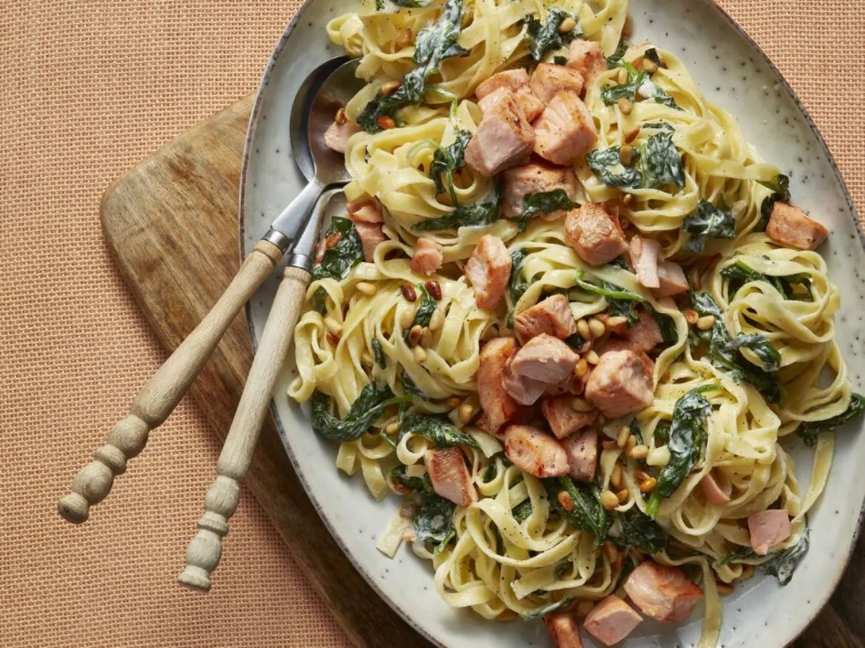
Ingrediënten: 4 personen
300 gram tagliatelle 400 gram zalmfilets (in blokjes)
1 ui 2 teentjes knoflook
4 eetlepels olijfolie 600 gram spinazie
4 eetlepels pijnboompitten 125 gram crème fraîche

Bereiden: Kook de tagliatelle beetgaar volgens de aanwijzingen op de verpakking. Snijd intussen de zalmfilets in blokjes. Bestrooi met zout en peper. Pel en snipper de ui. Pel de knoflook en snijd fijn. Verhit 2 el olie in een grote koekenpan en bak de zalmblokjes in 2-3 min. rondom lichtbruin. Schep uit de pan en houd warm onder aluminiumfolie. Fruit de ui en knoflook 2 min. in het bakvet van de zalm. Voeg de overige 2 el olie en spinazie toe. Roerbak 2-3 min. tot de spinazie iets is geslonken. Rooster intussen de pijnboompitten in een droge, hete koekenpan goudbruin.
Roer de crème fraîche door de spinaziesaus. Giet de pasta af en schep deze samen met de zalm erdoor. Verdeel de pasta over de borden en bestrooi met de pijnboompitten.

